高青县文化和旅游局2020年政府信息公开工作年度报告

本报告根据《中华人民共和国政府信息公开条例》（国务院令第711号，以下简称《条例》）要求，由高青县文化和旅游局办公室综合本单位政府信息公开工作情况编制。
报告全文由总体情况、主动公开政府信息情况、收到和处理政府信息公开申请情况、政府信息公开行政复议行政诉讼情况、存在的主要问题及改进情况、其他需要报告的事项6部分组成。
报告中所列数据统计期限自2020年1月1日始，至2020年12月31日止。报告电子版可在高青县人民政府门户网站（www.gaoqing.gov.cn）查阅和下载。如对报告内容有疑问，请与高青县文化和旅游局办公室联系（地址：高青县城青城路47号；邮编：256300；电话：0533-6967181；传真：0533-6967181）。
一、总体情况
（一）体制机制建设
1.加强组织领导。根据人事变动，及时调整政府信息公开工作领导小组，领导小组下设办公室，由办公室负责具体工作，并设有一名政务公开专职人员负责政务公开日常工作。
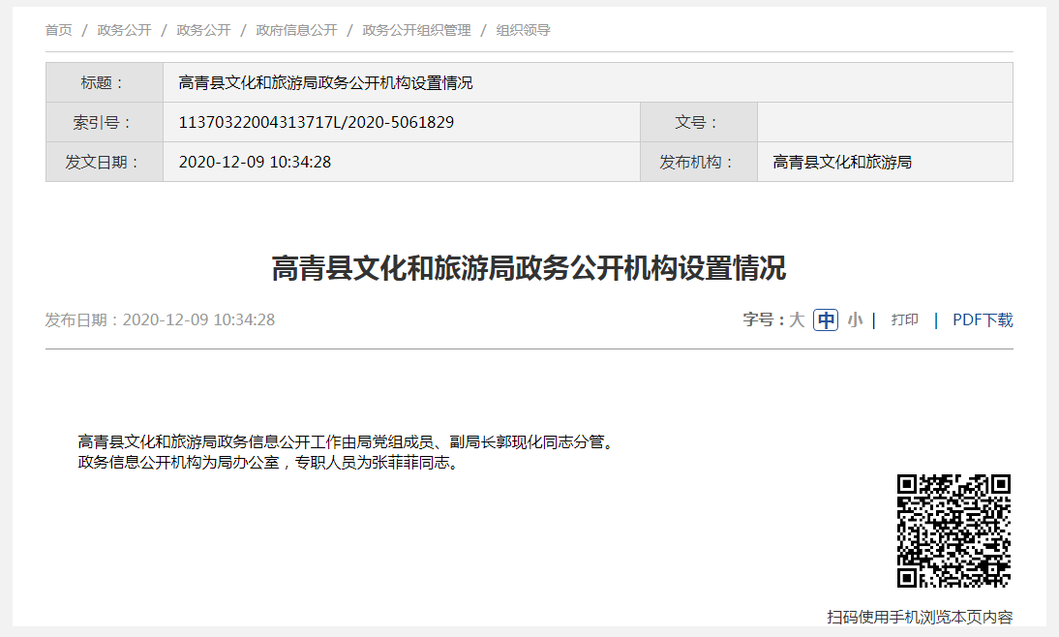
2.加强制度建设。2020年，高青县文化和旅游局继续深入贯彻落实党中央、国务院关于全面推进政务公开工作的决策部署和《中华人民共和国政府信息公开条例》（以下简称《条例》），认真落实《国务院办公厅关于印发2020年政务公开工作要点的通知》（国办发〔2020〕17号）、《山东省人民政府办公厅关于印发2020年山东省政务公开工作要点的通知》（鲁政办发〔2020〕78号）和《淄博市人民政府办公室关于印发2020年淄博市政务公开工作方案的通知》（淄政办发〔2020〕67号）部署的各项任务，紧紧围绕县委、县政府中心工作及群众关注关切，坚持“以公开为常态、不公开为例外”的原则，深化文旅重点领域信息公开，加大主动公开力度，研究制定了《公共文化服务领域基层政务公开标准目录》《高青县文化和旅游局政务公开事项标准目录》《高青县文化和旅游局2020年政务公开工作实施方案》《高青县文化和旅游局2020年政务公开工作培训计划》等文件。
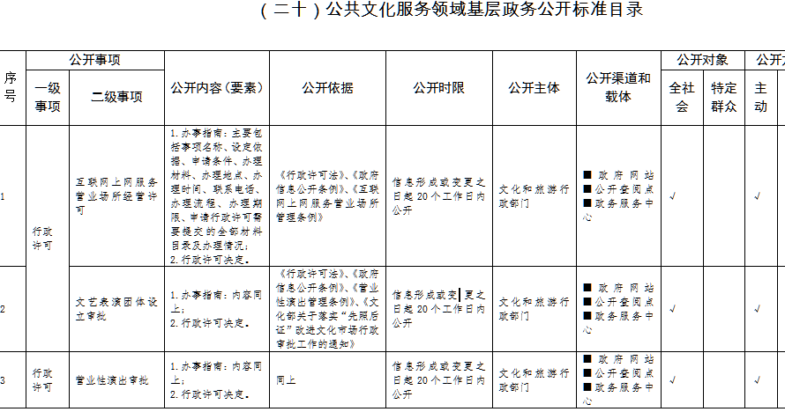
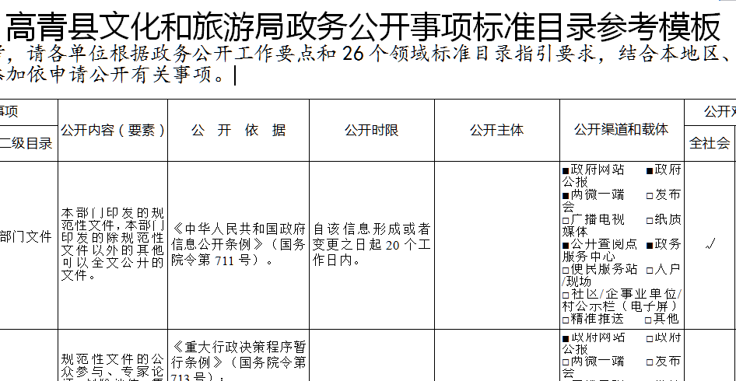
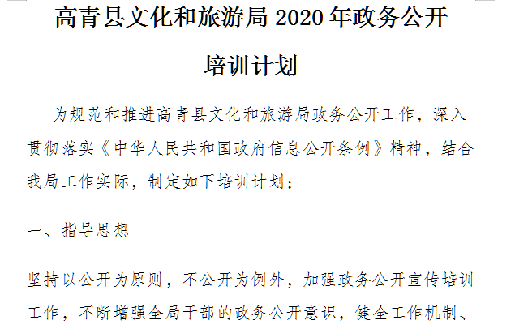
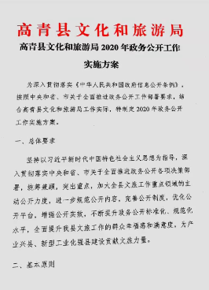
（二）主动公开
一是增加主动公开内容。根据高青县政府办公室统一部署，研究制定《高青县文化和旅游局政务公开事项标准目录》，明确七大类20项公开事项。根据高青县文旅局机构调整情况，及时通过高青县政务公开网站公开调整后的机构职能、领导班子调整等情况。在“高青县人民政府网”门户网站设“公共文化体育”栏目，专门公开公共文化服务等事项。2020年主动更新了公共文化基本信息、名录信息、活动信息，发布了【服务体系建设】2020年高青县实施文化惠民行动提升文化生活满意度方案1条、公共文化设施名录13条、文化遗产保护名单2条、公益性文化服务活动9条、受捐款物使用信息1条。
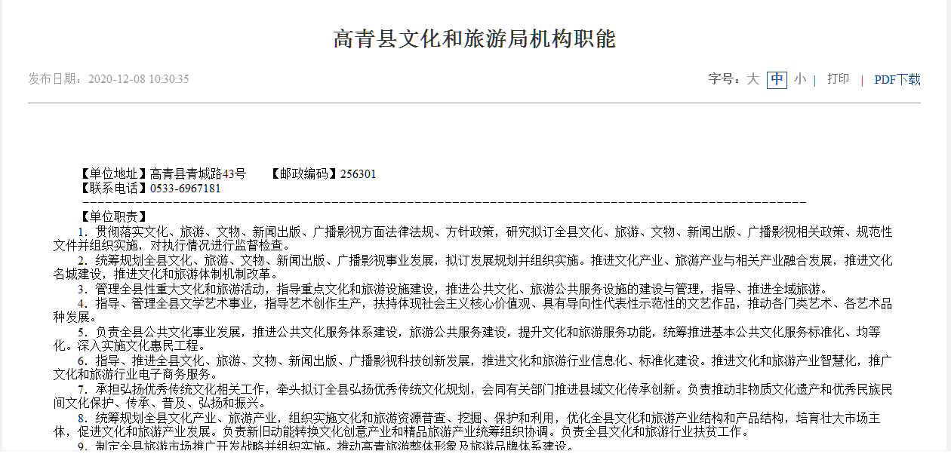
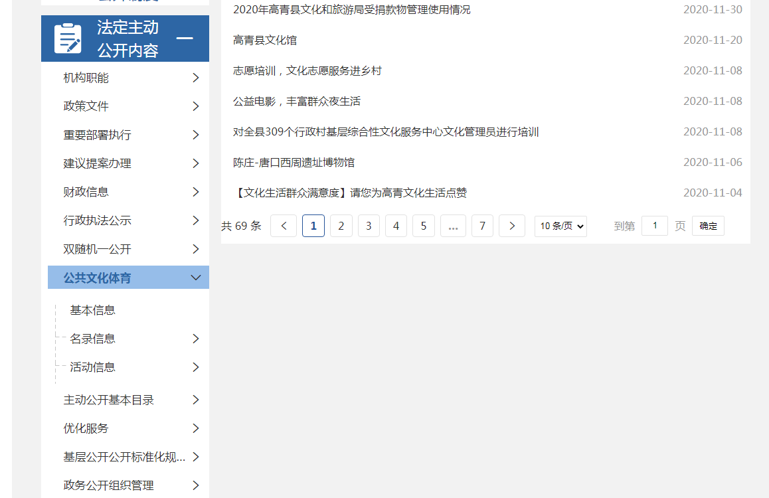二是做好建议提案办理结果公开。在高青县政务网设立“建议提案办理”栏目，对于7件涉及公共利益、公众权益、社会关切及需要广泛知晓的全国人大代表建议和全国政协委员提案办理复文，全文予以公开。
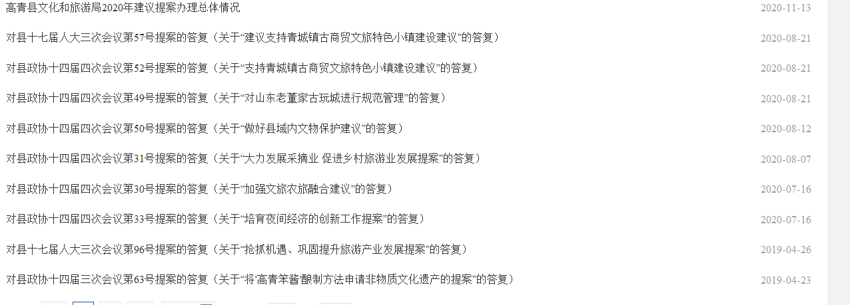
（三）依申请公开
1.收到和处理政府信息公开申请情况
2020年度，我单位未收到政府信息公开申请，无相关处理情况。
2.收费和减免情况
2020年度，我单位在政府信息公开办理过程中，未收取任何费用。
3.政府信息公开行政复议、行政诉讼情况
2020年，我单位未发生行政复议、行政诉讼情况，未收到群众举报。
（四）政府信息管理
严格执行规范性文件及其政策解读同步起草、同步送审、同步发布。组织全局各科室政府信息管理员进行集中培训，全面落实政府信息公开起草责任人初审、科室负责人审核、分管领导审发“三审”制度，确保政务公开信息的准确性、规范性、完整性。
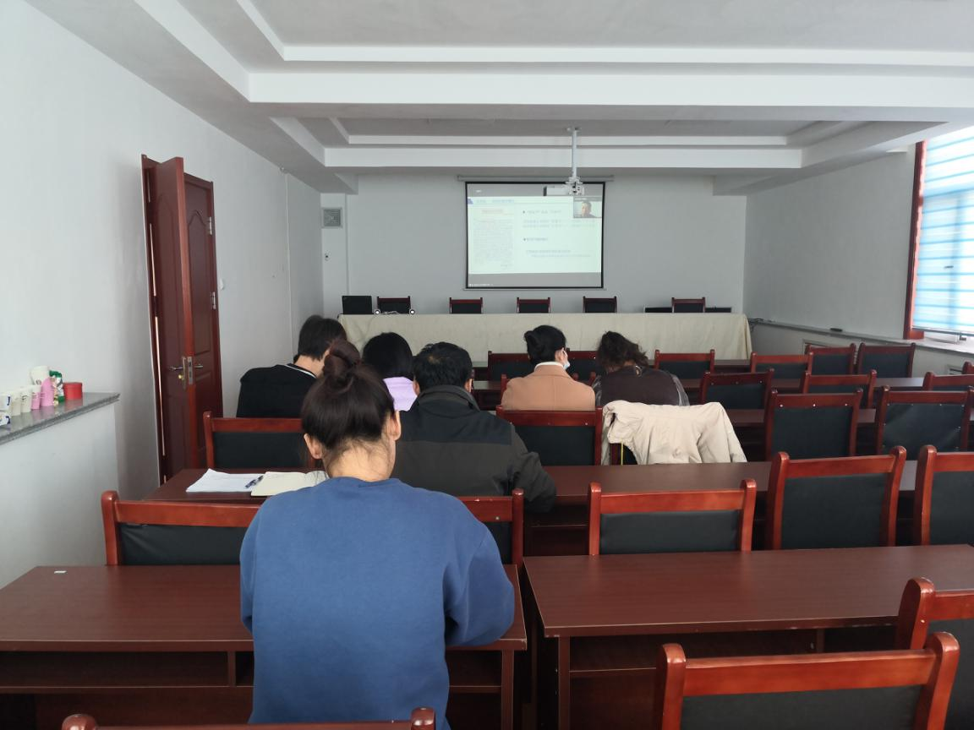
（五）平台建设
一是推进政府网站优质规范发展。根据全市政府信息公开平台实务操作培训视频会要求，始终把政府网站作为政府信息公开第一平台，严格按照《政府网站发展指引》和相关工作要求，及时做好政务网站内容迁移、更新及年度考核等工作。持续完善平台发布功能、规范栏目设置，拓展重点领域、公共文化等栏目信息内容。二是推进政务新媒体健康有序发展。充分发挥“高青文旅”新媒体平台作用，加强新媒体账号的信息发布。“高青文旅”微信公众号关注人数5217人，2020年发布文旅文章、作品220余条，居山东各地区文旅系统微信官方账号影响力排行榜前列。三是创新开展政务公开工作。为进一步展示我县文化旅游工作新成果、新风貌，扎实做好群众满意度工作，组织开展“市民代表看文旅新貌”观摩活动，主动接受群众监督，广泛听取群众意见。
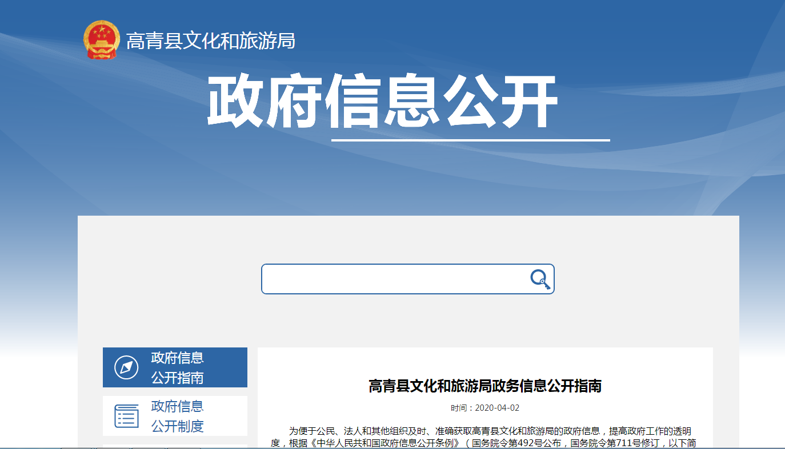
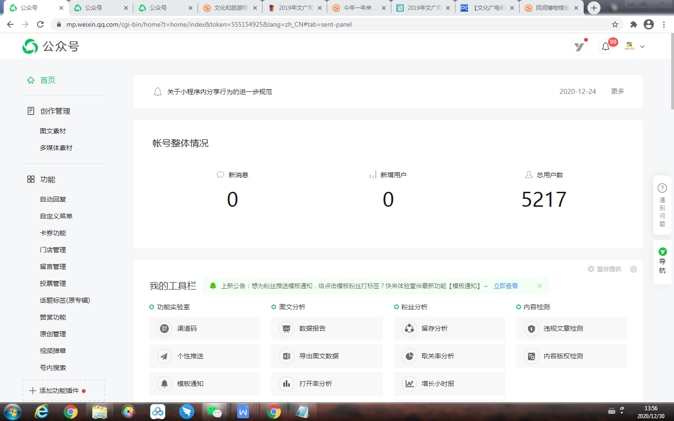
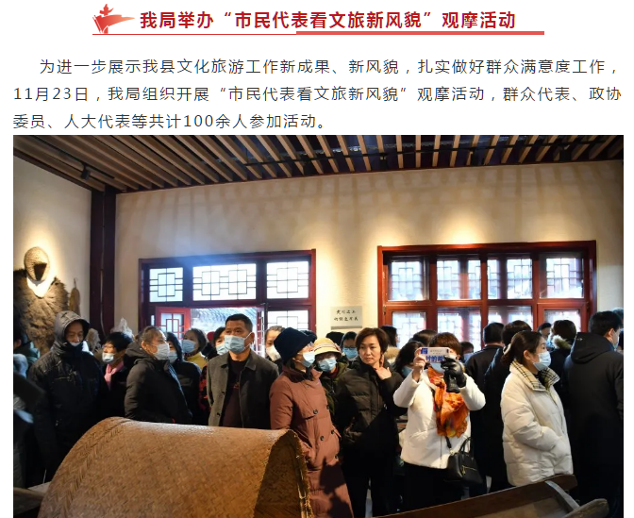
（六）监督保障
我局将政府信息公开工作纳入对全局绩效考评，并按季度开展检查考评，在门户网站集中展示全局政府信息公开年度报告。严格遵循政府信息公开基本原则开展信息公开工作，做到“依法公开，真实公正，注重实效，有利监督”。
二、主动公开政府信息情况
第二十条第（一）项
信息内容 | 本年新制作数量 | 本年新公开数量 | 对外公开总数量
规章 | 0 | 0 | 0
规范性文件 | 0 | 0 | 0
第二十条第（五）项
信息内容 | 上一年项目数量 | 本年增/减 | 处理决定数量
行政许可 | 0 | +14 | 0
其他对外管理服务事项 | 45 | 0 | 35
第二十条第（六）项
信息内容 | 上一年项目数量 | 本年增/减 | 处理决定数量
行政处罚 | 0 | +36 | 0
行政强制 | 0 | 0 | 0
第二十条第（八）项
信息内容 | 上一年项目数量 | 本年增/减
行政事业性收费 | 0 | 0
第二十条第（九）项
信息内容 | 采购项目数量 | 采购总金额
政府集中采购 | 34 | 2844.28万元

三、收到和处理政府信息公开申请情况
（本列数据的勾稽关系为：第一项加第二项之和，等于第三项加第四项之和） |  |  | 申请人情况
 |  |  | 自然人 | 法人或其他组织 |  |  |  |  | 总计
 |  |  |  | 商业企业 | 科研机构 | 社会公益组织 | 法律服务机构 | 其他
一、本年新收政府信息公开申请数量 |  |  | 0 | 0 | 0 | 0 | 0 | 0 | 0
二、上年结转政府信息公开申请数量 |  |  | 0 | 0 | 0 | 0 | 0 | 0 | 0
三、本年度办理结果 | （一）予以公开 |  | 0 | 0 | 0 | 0 | 0 | 0 | 0
 | （二）部分公开（区分处理的，只计这一情形，不计其他情形） |  | 0 | 0 | 0 | 0 | 0 | 0 | 0
 | （三）不予公开 | 1.属于国家秘密 | 0 | 0 | 0 | 0 | 0 | 0 | 0
 |  | 2.其他法律行政法规禁止公开 | 0 | 0 | 0 | 0 | 0 | 0 | 0
 |  | 3.危及“三安全一稳定” | 0 | 0 | 0 | 0 | 0 | 0 | 0
 |  | 4.保护第三方合法权益 | 0 | 0 | 0 | 0 | 0 | 0 | 0
 |  | 5.属于三类内部事务信息 | 0 | 0 | 0 | 0 | 0 | 0 | 0
 |  | 6.属于四类过程性信息 | 0 | 0 | 0 | 0 | 0 | 0 | 0
 |  | 7.属于行政执法案卷 | 0 | 0 | 0 | 0 | 0 | 0 | 0
 |  | 8.属于行政查询事项 | 0 | 0 | 0 | 0 | 0 | 0 | 0
 | （四）无法提供 | 1.本机关不掌握相关政府信息 | 0 | 0 | 0 | 0 | 0 | 0 | 0
 |  | 2.没有现成信息需要另行制作 | 0 | 0 | 0 | 0 | 0 | 0 | 0
 |  | 3.补正后申请内容仍不明确 | 0 | 0 | 0 | 0 | 0 | 0 | 0
 | （五）不予处理 | 1.信访举报投诉类申请 | 0 | 0 | 0 | 0 | 0 | 0 | 0
 |  | 2.重复申请 | 0 | 0 | 0 | 0 | 0 | 0 | 0
 |  | 3.要求提供公开出版物 | 0 | 0 | 0 | 0 | 0 | 0 | 0
 |  | 4.无正当理由大量反复申请 | 0 | 0 | 0 | 0 | 0 | 0 | 0
 |  | 5.要求行政机关确认或重新出具已获取信息 | 0 | 0 | 0 | 0 | 0 | 0 | 0
 | （六）其他处理 |  | 0 | 0 | 0 | 0 | 0 | 0 | 0
 | （七）总计 |  | 0 | 0 | 0 | 0 | 0 | 0 | 0
四、结转下年度继续办理 |  |  | 0 | 0 | 0 | 0 | 0 | 0 | 0

四、政府信息公开行政复议、行政诉讼情况
行政复议 |  |  |  |  | 行政诉讼
结果  维持 | 结果纠正 | 其他结果 | 尚未审结 | 总计 | 未经复议直接起诉 |  |  |  |  | 复议后起诉
 |  |  |  |  | 结果维持 | 结果纠正 | 其他结果 | 尚未审结 | 总计 | 结果维持 | 结果纠正 | 其他结果 | 尚未审结 | 总计
0 | 0 | 0 | 0 | 0 | 0 | 0 | 0 | 0 | 0 | 0 | 0 | 0 | 0 | 0

五、存在的主要问题及改进情况
（一）主要问题
2020年，高青县文化和旅游局政府信息公开工作虽然取得了一定的成效，但是也存在一些问题：一是政府信息公开的具体工作由办公室负责，但是办公室缺少专职人员负责此项工作，另工作人员业务能力和水平上有待进一步提高，政府信息公开工作的日常化、常态化情况需要进一步开展。二是各科室对部分信息是否可以公开，公开的范围、程度、方式等把握不准，对政务公开的理解还不到位。三是政府信息公开的形式、内容有待拓宽和创新，主动公开力度有待进一步增强。
（二）改进措施
针对存在的主要问题，我局今后将进一步把政府信息公开工作摆在重要位置，对工作中存在的主要问题将从以下方面进行改进：一是加强政府信息公开队伍建设，进一步提升全体干部职工对政务信息公开工作相关法律法规的学习及政务信息公开工作思想认识、专业能力及专业水平。二是进一步建立健全政府信息公开工作长效机制，强化对重点领域的信息公开，注重以群众文化满意度为导向，聚焦文旅重点领域，及时发布重要决策、公共文化、行政执法、重点民生领域、财政等方面的信息，定期研究、制定解决政府信息公开工作中存在的主要问题。三是优化服务，进一步完善主动公开政府信息目录，充分利用好融公开网络操作平台，及时做好政府信息的发布、更新和维护等工作，加大信息公开量，切实提高政务信息公开的透明度。
六、其他需要报告的事项
无。

